2026年大学生新文科实践创新大赛
学生系统操作手册

目录
一、 用户注册/登录 1
1.1 注册/登录 1
1.2 密码重置 2
二、 参赛报名 3
2.1 项目信息填报 3
2.2 团队信息填报 3
[1] 跨校组队队员在校证明上传 3
[2] 参赛诚信承诺书上传 4
[3] 团队信息填报 4
2.3 参赛作品上传 5
2.4 项目提交 6
三、审核结果查看 6

说明：请使用Chrome或Firefox浏览器进行大赛官网相关操作。

用户注册/登录

1.1 注册/登录
打开大赛官网（https://xwkds.sdu.edu.cn/），点击“报名入口”图标，跳转至系统登录页面，点击“立即注册”，使用团队负责人手机号注册，注册成功后，可通过密码或验证码方式登录。（已注册用户点击“报名入口”图标，跳转至系统登录页面，可通过密码或验证码方式直接登录。）
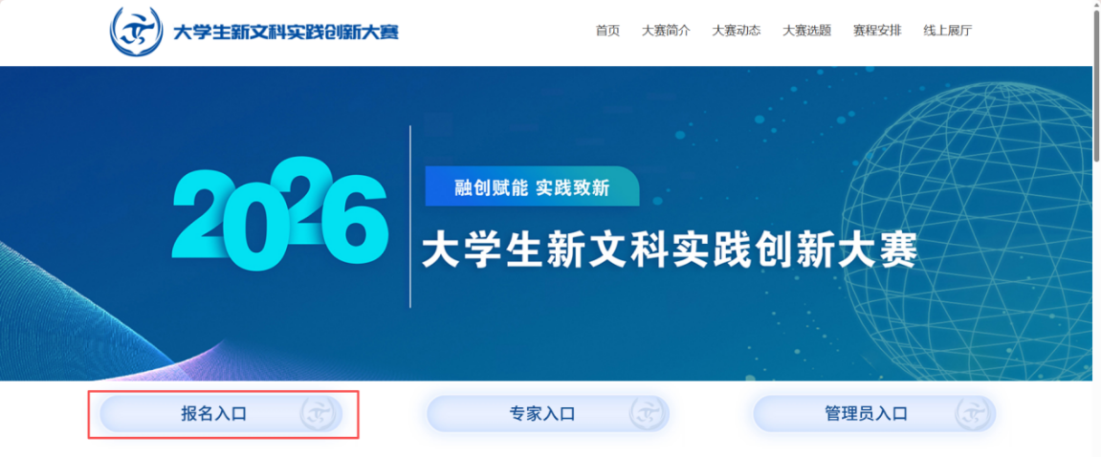

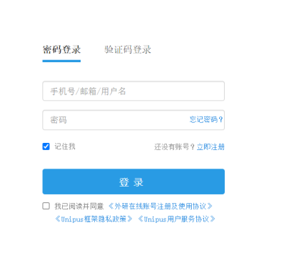

1.2 密码重置
登录页面点击【忘记密码】，可通过手机号验证方式进行密码重置。

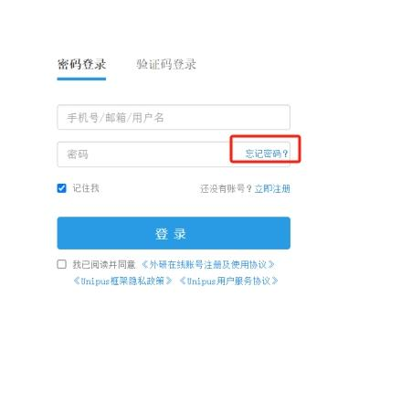

参赛报名

2.1 项目信息填报
登录后，系统自动跳转至报名页面。按照系统提示依次填报项目申报学校、团队名称、项目名称等信息。
注：【项目申报学校】为团队负责人学籍所在院校。若无法搜索到您所在院校，请联系大赛组委会确认所在院校是否已报名参赛。
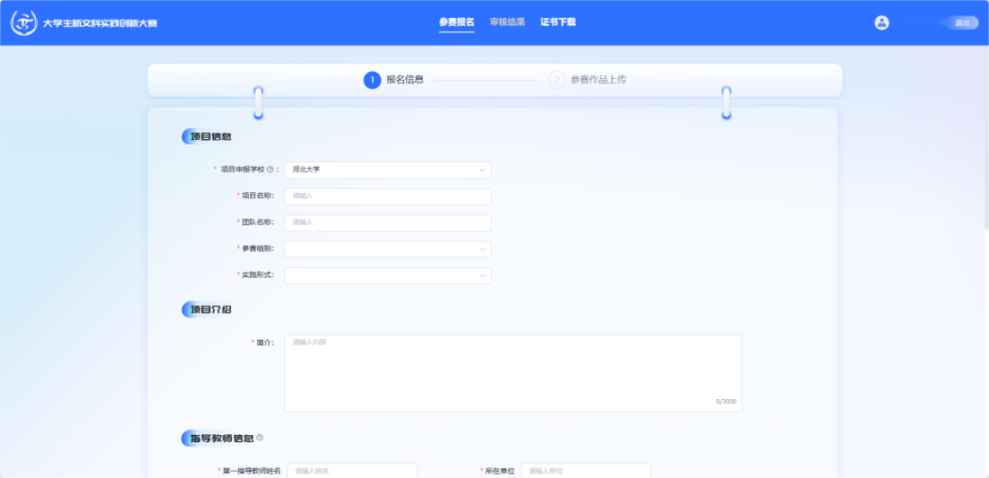

2.2 团队信息填报

[1] 跨校组队队员在校证明上传
若参赛团队为跨校组队，则跨校组队队员需要上传所在院校出具的在校学生证明。证明请联系所在院校出具，无参考模板。
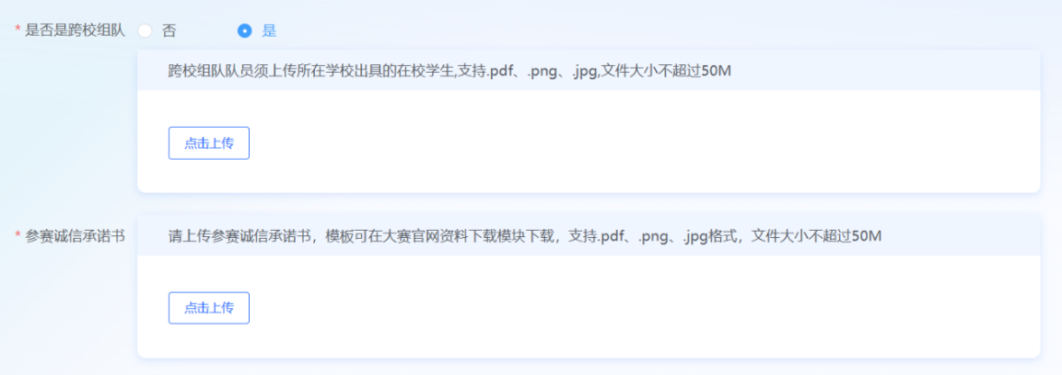

[2] 参赛诚信承诺书上传
大赛官网资料下载区下载《参赛诚信承诺书》，仔细阅读填写后上传至系统。

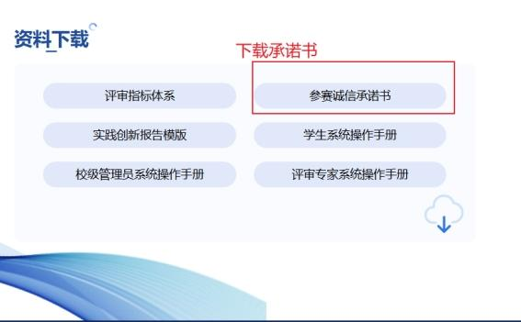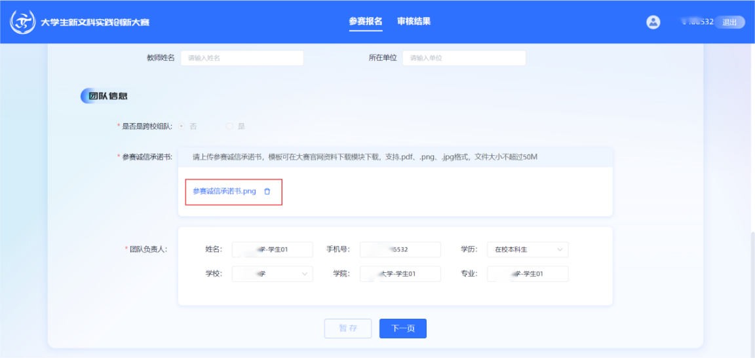

[3] 团队信息填报
填报团队负责人信息，并点击【新增成员】依次填报团队成员信息。
注：每个团队由3-15人组成，负责人须为在校文科专业本科生，研究生人数不超过团队人数30%。团队成员须依据贡献程度确定排序。
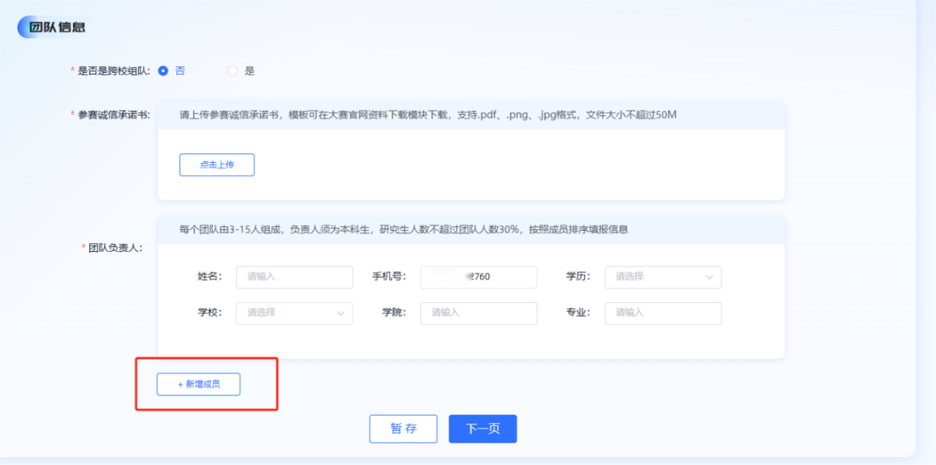

2.3 参赛作品上传
点击【下一页】，进入参赛作品上传页面。按照系统提示依次上传《实践创新报告》、《项目PPT》和项目支撑材料（选填），上传成功后点击预览图标，确保参赛作品可在系统正常显示。系统可实时保存已上传作品，在提交前可随时登录系统进行修改。
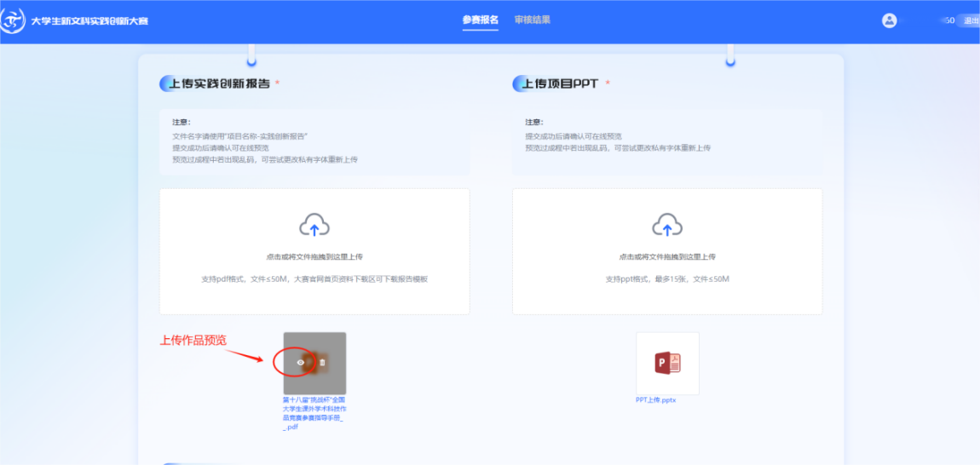

2.4 项目提交
确认报名信息和参赛作品无误后，点击【提交】，页面上方将显示“报名成功”，项目信息及作品即送达校级管理员进行审核。
注：点击【提交】后，项目信息及参赛作品将不可修改，请慎重选择。
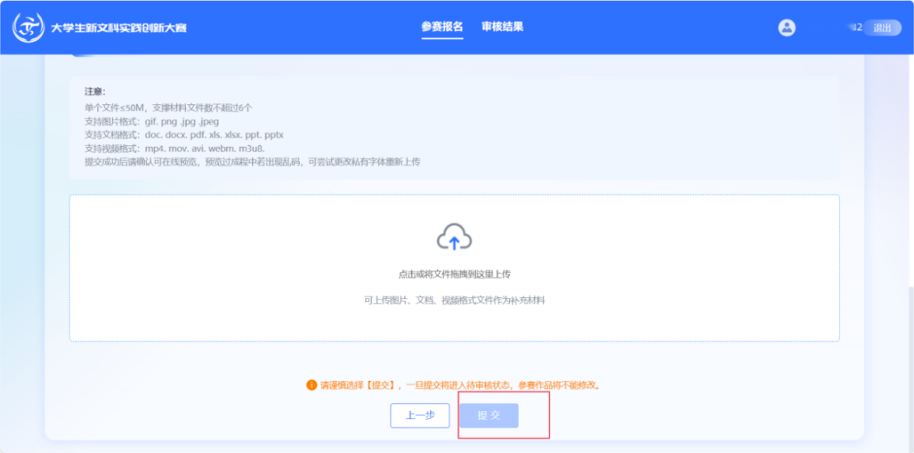

三、审核结果查看
点击报名页面上方【审核结果】查看项目进度。
【待审核】表示项目报名成功，进入管理员审核流程。
【审核通过】表示项目通过管理员审核。
【驳回】表示项目未通过审核。请及时按照审核意见修改项目信息或参赛作品再次提交。
